认证审核报告审批页
项目编号 | 0213-2019
受审核方名称 | 山东胜利通海集团东营天蓝节能科技有限公司
注册地址 | 东营市河口区和平街以南、河口二、三矿以西
经营地址 | 山东省东营市河口区通海科技楼
审核类型 | MMS：监督第2次
认证范围 | MMS:高低压成套电气及配电控制设备生产，智能化油井rtu和仪器仪表及装置生产
服务认证等级（适用时） | □十星级□九星级 □八星级 □七星级 □六星级  □五星级 □四星级 □三星级 □达标级
评审人员签字 | 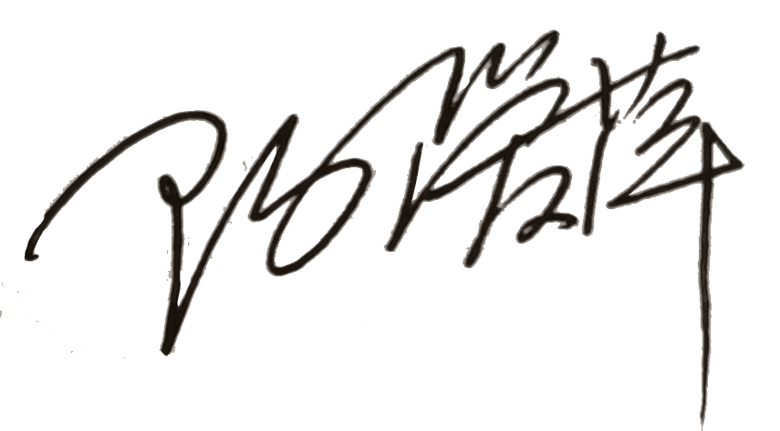
认证决定结论 | ■案卷符合要求，可以认证注册/保持  □案卷不符合要求，不可以认证注册/保持
认证决定人员签字 |  | 日期 | 2021-09-28
机构总经理审批意见 | ■认证流程符合要求，可以认证注册/保持  □认证流程不符合要求，不可以认证注册/保持
总经理签字 | 

